مطالعه ی برهمکنش های ترکیبات استخراج شده از گیاه کما بر روی گیرنده های پروتینی به روش داکینگ مولکولی

چكيده:
مواد موثره گیاهی شامل متابولیت های اولیه و ثانویه، خواص بیولوژیکی بی نظیری در درمان بیماری ها، از بین بردن ویروس ها، باکتری ها و عوامل بیماری زا مانند آمیب ها، انگل ها، لارو ها دارند و همچنین در کشف و سنتز داروهای جدید استفاده می شوند. احتمال کشف یک داروی طبیعی که نیاز به تصحیح ساختاری نداشته باشد و یا تهیه یک ساختار معین به عنوان دارو بسیار نادر است. طراحی دارو از یافتن هدف دارویی و ترکیب رهبر آغاز می شود، در گام بعدی ترکیب رهبر، بهینه سازی گردیده و سپس در مطالعات پیش بالینی بیرون سلولی و درون سلولی معیار های متفاوتی در مورد مولکول های رهبر سنجیده شده تا ترکیبات نهایی برای ورود به مرحله بالینی مشخص گردند .در این پژوهش با استفاده از نرم افزار های اتوداک تولز، یاسارا و لیگ پلات، قدرت مهارکنندگی ترکیبات استخراج شده از گیاه کما را برای درمان بیماری دیابت مورد تحقیق قرار داده ایم. در ابتدا اسانس اندام هوایی گیاه کما توسط روش تقطیر با آب به کمک امواج مایکرویو (ریزموج) جداسازی و توسط روش کروماتوگرافی گازی – اسپکترومتری جرمی آنالیز و شناسایی شد. در مرحله بعد، قدرت مهارکنندگی ترکیبات اسانس شناسایی شده از گیاه کما بر جایگاه فعال آنزیم آلفا-گلوکوزیداز برای درمان بیماری دیابت مورد بررسی قرار گرفت. هشت ترکیب با صورت بندی مربوط به بیشترین (منفی ترین) انرژی اتصال مشخص شد. بیشترین میزان مهار کننده آنزیم آلفا-گلوکوزیداز مربوط به ترکیب آلفا-ترپینیل استات با مقدار انرژی اتصال 49/5- کیلوکالری بر مول بود. این ترکیب پیوند هیدروژنی هیدروفوب با آمینو اسید های والین، آرژنین، آسپاراژین، لوسین، فنیل آلانین، تیروزین، پرولین و گلایسین تشکیل داده است. پیوندهای هیدروفوب و هیدروژنی با جایگاه فعال و پایداری کمپلکس پروتئین-لیگاند توسط مولکولهای حلال نقش بسزایی در مهار آنزیم ها دارد. مهارکنندگی آلفا-ترپینیل استات در مقایسه با داروی متفورمین که در حال حاضر برای درمان دیابت مصرف می شود، کمتر بود. انرژی اتصال داروی متفورمین که توسط روش داکینگ مولکولی مانند ترکیبات اسانس مورد بررسی قرار گرفت، 63/6- بود. دیگر ترکیبات شناسایی شده اسانس کما که توسط نرم افزار اتوداک تولز مورد بررسی قرار گرفتند، دارای انرژی اتصال کمتری از متفورمین بودند.
كليدواژه:

مقدمه:
تیره جعفری تقریبا دارای 150 جنس و 1500 گونه است که یکی از تیره های بزرگ گیاهی به شمارمی رود. مهمترین خواص گیاهان این تیره وجود ترکیبات اسانسی و صمغهای رزینی در مجاری ترشح کننده آنهاست . به طور کلی ، گیاهای این تیره را از نظر اهمیت اقتصادی می توان به گروههای زیر تقسیم کرد: گونه هایی که ارزش ادویه ای دارند: مانند زیره سیاه ، گشنیز، بادیان رومی ، زیره سبز ، رازیانه ، سنبل ختایی و شوید. گونه هایی که مصرف تغذیه ای دارندمانند ریشه متورم و ستبر هویج که سرشار از مواد قندی و ویتامین است ، شبت یا شوید، شقاقل و جعفری که غالبا در غذای روزانه مصرف می شود از این دسته گیاهان به شمار می روند. گونه هایی که مصرف دارویی دارند مثلا صمغ رزینی حاصل از فرولا آسا – فتیدا همان « انقوزه » است که مصرف دارویی دارد و خود این گیاه را نیز انقوزه یا کما می نامند. صمغ ویژه ای که از فرولا گوموزا می گیرند در ایران «باریجه » نام دارد. گونه هایی که اسانس آنها اهمیت دارد و در داروسازی و تهیه آشامیدنیها و شربتهای دارویی استفاده می شوند. از آن جمله اسانس انیس است که از بادیان رومی بدست می آید. درایران برخی ازگیاهای تیره جعفری کاملا شناخته شده اند. مثلا ، گذشته از هویج ، از میوه یا برگ برخی از آنها در تغذیه و یابه عنوان چاشنی و ادویه استفاده می کنند ، چنانکه از میوه گلپر ( هراکلئوم پرسیکوم ) و از اندامهای هوایی مشگ ( دوکروزیا انه تی فولیا) برای معطر کردن ماست و غذا استفاده می شود. در نواحی شمالی ایران از برگهای جوان و بهاره گونه ای ارنژیوم به عنوان سبزی صحرایی و از دمبرگ و ساقه جوان گلپر برای تهیه ترشی استفاده می کنند (قهرمان 1372). جنس فرولا ( انقوزه یا کما) 21 گونه دارد که در اغلب ارتفاعات و کوهستانهای ایران، به ویژه در ارتفاعات شمالی می رویند)2، 1(
با توجه به خواص دارویی که خانواده چتریان دارند تصمیم به انجام تحقیقی پیرامون خواص آنتی اکسیدانی و آنتی باکتریال و نیز تعیین ترکیبات شیمیایی اسانس گیاه کما از جنس فرولا گرفته شد.

مواد موثره گیاهان دارویی
بررسی مواد شیمیایی ثانوی با تجزیه شیمیایی گیاهان دارویی در قرن نوزدهم آغاز شد. نتایج این بررسی ها از همان اوایل کار نشان داد که گیاهان دارویی علاوه بر ترکیبات عمومی واساسی ، هرکدام حداقل دارای یک ماده موثره ثانوی مخصوص هستند. این مواد موثره مخصوص که شامل هزاران نوع می باشند به « مواد طبیعی گیاهی » موسوم هستند. مواد طبیعی گرچه برحسب برخی صفات ویژه ای که دارند قابل گروه بندی هستند، ولی محدوده این گروه بندی خیلی دقیق نیست.
تقسیم بندی مواد موثره ( دارویی ) گیاهان که امروزه مورد تایید می باشد. بصورت چهار گروه اصلی آلکالوئیدها ، گلیکوزیدها ، روغنهای فرار و سایر مواد موثره است. منظور از سایر مواد موثره ، ترکیباتی چون : مواد تلخ ، فلاون ها ، فلاونوئیدها ، موسیلاژها ، ویتامین ها ، تانن ها ، اسید سیلیسیک و نیز ترکیبات دیگر که به دلیل ناهماهنگی و گستردگی ساختمان های شیمیایی در گروه های قبلی جای نمی گیرند [5، 4].

آلکالوئیدها
برای نخستین بار یک محقق آلمانی از آلکالوئیدها به عنوان مواد ازته ای که خاصیت قلیایی دارند و در محیط اسیدی تولید نمک می نمایند نام برده است . آلکالوئیدها در انسان واکنشهای فیزیولوژیکی قوی همراه اثرات مخصوص ایجاد می کنند و به ویژه بر سیستم عصبی اثر دارند. نقش واقعی آلکالوئیدها در پیکر گیاهان تاکنون شناخته نشده است. ولی برخی دانشمندان معتقدند که مزه تلخ آنها سبب دفع حشرات از گیاهان می گردد. بعضی از انواع آلکالوئیدها دارای اثرات کاملا بارز و شاخص دارویی و از این لحاظ بسیار مفید و ذیقیمت اند. در این مورد می توان از کافئین ، استریکینین ، کینین ، مرفین و ... نام برد. از آنجائیکه آلکالوئیدها اکثرا سمی و مرگ آور می باشند از اینرو استخراج و استفاده از گیاهان آلکالوئید دار تنها باید زیر نظر متخصصین صورت گیرد.

گلیکوزیدها
گروه بزرگی از مواد موثره دارویی ارزشمند را تشکیل می دهند که در عین حال برخی از آنها از خطرناکترین و سمی ترین مواد موجود در طبیعت نیز می باشند. این مواد در بدن انسان اثرات خاصی برجای می گذارند. گلکوزیدها پس از هیدرولیز ( توسط اسیدها ، برخی آنزیمها و...) به ترکیبات قندی و غیر قندی تبدیل می شوند. ترکیبات غیرقندی مصارف فراوانی در داروسازی دارند. از مهمترین گیکوزیدها آمیگدالین می باشد که در برخی خانواده های گل سرخ ، پروانه آسا ، آقطی و کتان موجود می باشد و در تهیه داروهای معالج سرفه ، مسهل و مسکن استفاده می گردد. گلیکوزیدهای آنتراکینون نیز پس از هیدرولیز تولید آنتراکینون می نمایند که نقش عمده ای در درمان یبوست دارند که از گیاهان حاوی آنتراکینون ها می توان از ریواس ، سنا و سیاه توسه نام برد.
گلیکوزیدهای قلبی نیز درگیاهان شناخته شده اند که اثرات خاصی روی ماهیچه قلب دارند و در برخی از گیاهان گلدار نظیر خرزهره ، گل انگشتانه ، آلاله و استبرق یافت می شوند. ترکیبات گلیکوزیدی دیگری نظیر گلیکوزیدهای ساپونینی ، گیکوزیدهای فلاونوئیدی ، گلیکوزیدهای کومارینی نیز شناخته شده اند.

مواد تلخ
این مواد به لحاظ داشتن مزه تلخ به مواد تلخ معروف می باشند. مواد تلخ قابلیت تحریک غدد گوارشی را دارند و بویژه سبب ترشح شیره های گوارشی معده می شوند. این مواد حرکات کیسه صفرا و حرکات دودی دستگاه گوارش را نیز تشدید می کنند. به عنوان اشتها آور ، تسریع در هضم غذا و تسریع در فعالیتهای متابولیکی می توان از آنها استفاده کرد.

فلاون ها و فلاونوئیدها
این مواد بصورت آزاد و یا بصورت ترکیب همراه با گلیکوزیدها در بسیاری از گیاهان وجود دارند. ازنظر شیمیایی متعلق به فنلها می باشند که بعنوان نمونه می توان از کومارینها و آنتوسیانین ها نام برد که رنگ آبی وقرمز تعدادی از گلها ناشی از آنها می باشد . برخی از فلاونوئیدها سبب کاهش فشار خون ، مدر ، درمان مسمومیت های مزمن کبدی ، درمان تورم های دستگاه گوارش و بیماریهای اثنی عشر می شوند.

موسیلاژ ها
این مواد کربوهیدراتهایی هستند که ساختمان پیچیده و وزن مولکلولی زیاد دارند و در الکلها غیر محلول بوده ولی در آب حل می شوند و پس از جذب آب متورم می گردند. موسیلاژها دارای خاصیت ضد سوزش می باشند که با ایجاد لایه محافظ ظریفی برروی غشاء مخاطی معده می توانند مانع اثر عوامل سوزش آور بر روی سطح مذکور شوند. از آنجائیکه موسیلاژها در بدن جذب و توزیع نمی شوند لذا تاثیر پوستی آن همیشه محدود به ناحیه ای است که بکار می رود.

ساپونین ها
ساپونین ها گلیکوزیدهایی هستند با وزن مولکولی زیاد که بصورت محلول در آب تولید کف می کنند. از این رو خاصیت پاک کنندگی دارند. ساپونین ها وقتی وارد گردش خون شوند باعث همولیز گلبولهای قرمز می شوند. البته این مواد چندان زیان آور نیستند بلکه دارای خواصی چون مدر، ملین ، خلط آور و ضد سرفه می باشند. ساپونین ها به عنوان عامل یاری دهنده جذب روده ای سایر مواد دارویی مورد استفاده قرار می گیرند. ساپونین های استروئیدی موجود در برخی گیاهان تیره سوسن ، آماریلیس و ... وجود دارند نقش عمده ای در ساخت گلیکوزیدهای قلبی ایفا می کنند.

اسید سیلیسیک
املاح ماده مذکور ( سیلیکات ها ) در خاک وجود دارد و توسط برخی از گیاهان به ویژه گیاهان تیره گندم ، دم اسب و گاو زبان از خاک جذب می شوند و در غشاء سلولهای گیاهی انباشته می شوند. از اسید سیلیسیک برای مداوای برخی بیماریها استفاده می شود. این ماده برای رشد موها و ناخنهای انگشتان دست و پا بسیار مهم می باشد و آثار سوء کمبود این ماده در جیره غذایی روزمره انسان بخوبی بر روی اندامهای مذکور نمایان می شود. از پودر برخی گیاهان حاوی مواد سیلیکاته مثل « دم اسب » به عنوان ماده اصلی محلولهای دندان شویی و غرغره استفاده می شود
تانن ها
تانن به ترکیباتی اطلاق می شود که عموما سخت و گس و قابض اند و توانایی پیوستگی به پروتئین ها را دارند و سبب رسوب آنها می گردند و به لحاظ داشتن این خاصیت در دباغی جهت تبدیل پوست حیوانات به چرم مورد استفاده قرار می گیرند. تانن ها به ویژه از پوست درختان بلوط و ریشه ها و ریزوم برخی گیاهان تیره گلسرخ قابل استخراج هستند. از خاصیت سختی و قابض بودن تانن ها می توان برای درمان اسهالهای معمولی ، اسهالهای خونی مزمن ، التیام زخمها و عفونتهای مربوط به گلو و نای ( و بطور کلی لوله های گوارشی و تنفسی ) استفاده نمود. همچنین بعلت رسوب دادن پروتئین در غشاهای مخاطی باعث محروم ساختن باکتریها از مواد غذایی در غشاها شده و خاصیت ضد باکتری دارند. از مصرف زیاد مواد تاننی باید اجتناب نمود زیرا تانن ها به عنوان موادی سرطان زا نیز شناخته شده اند.

روشهای استخراج روغن های اسانسی
مواد معطر موجود درگياهان كه بخش اعظم آن را روغن هاي اسانسي تشكيل مي دهد، از طيف وسيعي از تركيبات تشكيل شده اند. بنابراين استخراج آن ها از گياهان به يك صورت انجام نمي پذيرد و براي استخراج هر يك بايد از روش مناسب و خاص خود استفاده نمود.
دروشهای استخراج به کمک امواج میکروویو
سابقه استفاده از امواج میکروویو بعنوان یک روش گرم کردن، به بیش از شصت سال قبل 1945می رسد. این تکنولوژی زمانی آغاز شد که دکتر پرسی اسپنسر هدایت پذیری یک تیوب خلاء جدید به نام مگنترون را آزمایش می کرد،بطور تصادفی کشف گردید.به این صورت که بسته شکلات درون جیب دکتر اسپنسر به دلیل قرارگیری در معرض تابش میکروویو ذوب شد و همین موضوع ایشان را به فکر انداخت از امواج میکروویو جهت گرمادهی استفاده کنند و بدین ترتیب اولین دستگاه تابش دهی امواج میکروویو در سال1947ساخته شد.این امواج گستره ای از امواج مغناطیسی است که طول موجی بین3/0 تا 30 گیگاهرتز به دلیل عمق نفوذ مناسب حداکثر فرکانسی است که در سیستمهای تجاریتی میکروویو به کار گرفته می شود.
- تقطیر با آب به کمک تابش میکروویو
این روش که اخیراً به عنوان یک روش جدید اسانس گیری مورد استفاده قرار گرفته است،در واقع تلفیقی است از دو روش تقطیر و حرارت دهی با میکروویو که در فشار آتمسفری صورت گرفته و از اب به عنوان حلال استفاده می شود. تحقیقات انجام شده، برتری روش تقطیر با امواج میکروویو را نسبت به روش متداول تقطیر نشان می دهد. در این روش گیاه خشک شده به میزان 50-100گرم درون یک بالن ته گرد منتقل می شود و بعد از افزودن میزان مناسب آب به وسیله تابش میکروویو، گرم کردن یکنواخت گیاه صورت می گیرد تا اینکه اسانس گیاه خارج شود.این فرایند نسبت به روش متداول تقطیر با آب زمان و هزینه کمتری در بر دارد

مواد، روشها و آزمایشها

مواد شیمیایی

گیاه کما که از خانواده چتریان ( امبلیفرا یا آپیاسه) بوده، در اردیبهشت 1401 از روستای سنگ سفید در شمال شهر سبزوار در مرحله گل دهی جمع آوری گردید. زمان جمع آوری گیاهان در حد امکان مرحله گل دهی بود زیرا در این مرحله نامگذاری دقیق علمی توسط گیاه شناسان موسسه تحقیقات جنگل ها و مراتع در تهران ، امکان پذیر می باشد. بعد از جمع آوری گیاه و تعیین موقعیت محل توسط دستگاه GPS ، نمونه ها کد گذاری شده و به آزمایشگاه منتقل شده و در سایه خشک شدند. همچنین از نمونه های جمع آوری شده ، نمونه هرباریومی تهیه شد. این نمونه های هرباریومی به موسسه تحقیقات جنگلها و مراتع ارسال شده و توسط آقای دکتر مظفریان ، مولف فرهنگ گیاهان ایران، نامگذاری علمی گردید.
نام علمی گیاه | خانواده | محل جمع آوری | تاریخ جمع آوری
Ferula ovina (Boiss.) Boiss. | Apiaceae | شمال سبزوار | اردیبهشت 1401

استخراج روغن اسانسی

روغن اسانسی اندام هوایی گیاه کما ( فرولا اوینا) توسط روش تقطیر با آب و با استفاد ه از دستگاه اسانس گیری کلونجر قرار گرفته در محفظه دستگاه مایکروویو، استحصال گردید.

شناسایی ترکیبات تشکیل دهنده روغن های اسانسی استحصال شده :

شناسایی مواد موجود در روغن اسانسی حاصل از هر گیاه و مقدار آنها توسط روش های کروماتوگرافی گازی GC و کروماتوگرافی گازی توام شده با طیف سنجی جرمی GC/MS ، که شرح آن دربخش های گذشته آمده است، صورت پذیرفت [8، 7] .
شناسایی ترکیبات تشکیل دهنده روغن های اسانسی با استفاده از طیف های جرمی حاصل از دستگاه GC/MS و مقایسه آن ها با طیف های جرمی استاندارد موجود در مرجع هشت پیک ، بانک اطلاعاتی دستگاه GC/MS انجام پذیرفت که برای تایید شناسایی های انجام شده ، شاخص های بازداری کواتس هر ترکیب که با توجه به زمان بازداری آن در کروماتوگرام گازی حاصل و زمان بازداری آلکان های نرمال ( جدول شماره 2 ) محاسبه شد و با شاخص های بازداری کواتس مواد استاندارد مورد مقایسه قرار گرفت .اطلاعات منتشرشده قبلي شامل Eight Peak كه چندين مجموعه كتاب كه حاوي داده هاي طيف جرمي مي باشند، كه داده هاي اين مرجع براي 31101 طيف جرمي براساس هشت پيك اصلي مي باشد. داده ها درسه جدول مرتب شده اند.
× بترتيب وزن مولكولي وترتيب بعدي فرمولي
× بترتيب وزن مولكولي وترتيب بعدي مقدارm/z براي فراوانترين يون
× مرتب شده برحسب يك مقدارخاص m/z اتفاق افتاده بترتيب اولين ، دومين وسومين يون فراوانتر
درصورتی که حد اقل اولین الی چهارمین m/z اتفاق افتاده تجربی توسط دستگاه MS و ترتیب فراوانی آنها با یک الگوی چاپ شده منطبق باشد می توان شناسایی اولیه انجام داد و اکنون باید شواهد دیگر را بررسی نمائیم که شاخص بازداری کواتز نیز باید آن را تایید نماید.

برای محاسبه شاخص بازداری از رابطه زیر استفاده گردید:
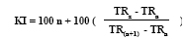

که در آن KI شاخص بازداری کواتس ، n تعداد کربن هیدروکربن کوچکتر ، TRx زمان بازداری ترکیب مورد نظر ، TRn زمان بازداری هیدروکربن کوچکتر و TR(n+1) زمان بازداری هیدروکربن بزرگتر می باشد.

میزان ترکیبات شناسایی شده در روغن های اسانسی با توجه به سطح زیر پیک موجود در کروماتوگرام حاصل از دستگاه GC/MS ، محاسبه گردید.
برای تجزیه و آنالیز روغن اسانسی گیاهان مذکور، پس از کامل شدن مرحله اسانس گیری ، روغن اسانسی استحصال شده با استفاده از سدیم سولفات بی آب ، خشک و توسط هگزان نرمال رقیق گردید. یک میکرولیتر از این اسانس رقیق شده و به دستگاه GC/MS موجود در مجتمع آزمایشگاهی واحد علوم وتحقیقات که دارای مشخصات مندرج درزیر است ، تزریق گردید.
تجزيه روغن اسانسي توسط دستگاه كروماتوگرافي گازي مدل HP 6890 كوپل شده با اسپكترومتري جرمي مدل HP 9573 انجام شد. شرايط كروماتوگرافي گازي شامل ، ستون موئينه HP-5MS ( 5% فنیل دی متیل سایلوکسان) ، ابعاد ستون به طول 30 متروقطر 25/0 ميلي متروضخامت لايه فازساكن 32/0 ميكرون ، دماي محل تزريق 250 درجه سانتيگراد و دمای رابط بین دستگاه GC و MS 280 درجه سانتیگراد تنظیم گردید، برنامه دمايي 220-60 درجه سانتيگراد، باسرعت افزايش 6 درجه درهردقيقه تا دمای 220 درجه سانتیگراد ( دمای نهایی آون) ، كه دردماي 60 و220 درجه به مدت سه دقيقه ايزوترمال بوده است ، از گازهليم با درجه خلوص 999/99% و باسرعت جريان 1 ml/min بعنوان گازحامل ، وحجم تزريق اسانس به ستون ، يك ميكروليتر ، استفاده شده است. اسپكترومتري جرمي مدل HP 9573 با انرژي يونيزاسيون 70 الكترون ولت ، نوع تجزیه گر جرمی کوادروپل و دمای آن 150 درجه سانتیگراد بوده است.

مراحل انجام داکینگ مولکولی
با استفاده از نرم افزار اتوداک تولز، یاسارا و لیگ پلات این تحقیق به انجام رسید.

آماده سازی پروتئین ها و لیگاند ساختارهای بلوری اشعه ایکس آنزیم آلفا گلوکوزیداز با شناسه PDB: 3wy1 برای مطالعات داکینگ مولکولی از سایت http://www.rcsb.org/pdb و مورد استفاده قرار گرفت. لیگاندهای کوکریستال و برخی از مولکول های آب (در محدوده ی 5 آنگستروم) از ساختار کریستالی پروتئین حذف شده اند. سپس با حذف قسمت های غیرضروری در عملیات داکینگ، فایل پروتئین به عنوان ورودی برای نرم افزار اتوداک استفاده شد. ساختارهای بازدارنده های سه بعدی از پایگاه داده PubChem مطابق ساختار لوئیس به دست آمد.
برای انجام داکینگ مولکولی، فایل های سه بعدی ترکیبات شناسایی شده اسانس پونه سای انبوه، از پایگاه اطلاعاتی https://pubchem.ncbi.nlm.nih.gov ، دانلود و با استفاده از نرم افزار یاسارا این فایل ها به فرمت pdb تبدیل شده و سپس از طریق سرور رایگان یاسارا (Yasara Energy Minimization Server) ، سطح انرژی این مولکول ها را کاهش داده تا آماده اجرای داکینگ و جاگیری در فضاهای فعال پروتئین آلفاگلوکوزیداز شود.
در مرحله بعد لیگاندهای بهینه شده به عنوان ورودی نرم افزار اتوداک تولز استفاده شد و سپس با استفاده از Gasteiger-Marsili بار جزئی برای مولکول های مهار کننده محاسبه شد، هیدروژنهای غیر یونیزه ادغام گردید و بعد از مشخص کردن مرکز ثقل مولکول، تمامی باندهای قابل چرخش تعیین گردید. لیگاندهای کوکریستال و مولکولهای آب حذف شدند. بعد از حذف قسمتهای غیر ضروری در عملیات داکینگ، پروتئین به عنوان ورودی نرم افزار اتوداک تولز استفاده شد تا بعد از اضافه شدن اتم های هیدروژن به پروتئین، بار کلی آن با استفاده از Kollman charge تعیین گردد، سپس هیدروژنهای غیر یونیزه در اتم کربن مجاور ادغام شدند.
با استفاده از نرم افزار اتوداک و اجرای دستورات لازم، مولکول های اسانس با انرژی حداقل و پروتئین آلفاگلوکوزیداز داکینگ انجام داده و یک فایل اطلاعات با پسوند dlg ایجاد کرده که با استفاده از این فایل می توان حداقل انرژی پیوند، تعداد اتصالات مولکول با پروتئین و شماره اجرای دستور را دریافت کرد.
در مرحله بعد با استفاده از بخش آنالیز نرم افزار، کمپلکس پروتئین و مولکول اسانس را ایجاد و این فایل را توسط نرم افزار یاسارا به صورت سه بعدی مشاهده و با فرمت jpg ، ذخیره شد. همچنین با استفاده از نرم افزار لیگ پلات، فایل کمپلکس ایجاد شده در مرحله قبل را به صورت دو بعدی مشاهده و ذخیره کرده و اطلاعاتی از قبیل پیوند های هیدروژنی و پیوندهای هیدروفوب شناسایی شد. همچنین اسید آمینه هایی که با مولکول اسانس تشکیل کمپلکس داده و کمترین انرژی اتصال را بین تمام صورتبندی های مختلف ایجاد شده با پروتئین دارند، ارائه شد.
در مرحله بعد داروی متفورمین که عامل مهارکننده آنزیم آلفاگلوکوزیداز است را مانند مولکول های اسانس، داکینگ کرده و اطلاعات بدست آمده از مراحل اتوداک، یاسارا و لیگ پلات با مولکول های اسانس مقایسه شد.

نتیجه گیری نهایی:
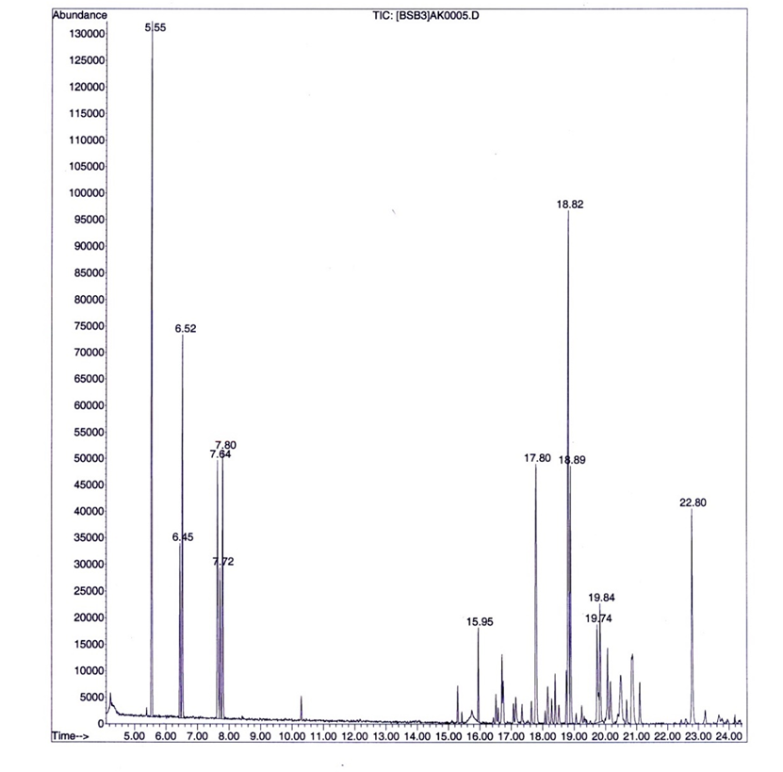

کروماتوگرام روغن اسانسی اندام هوایی کما Ferula ovina

ترکیبات عمده شناسایی شده اسانس اندام هوایی کما (Ferula ovina)

ترکیب درصد | اندیس کواتز | نام ترکیب
8/17 | 932 | α-Pinene
3/6 | 946 | Camphene
13 | 988 | Myrcene
14/3 | 1025 | Limonene
2/1 | 1032 | β-Phellandrene
4/6 | 1288 | Bornyl acetate
3 | 1348 | α-Terpinyl acetate
9/4 | 1522 | Myristicin
70/5 |  | Total
محاسبات داکینگ مولکولی
آماده سازی پروتئین
بانک داده پروتئین RCSB،مخزن اطلاعات ساختاری ماکرومولکول های پروتئینی است که توسط کریستالوگرافی اشعه ایکس و طیف سنجی تشدید مغناطیسی هسته ای (NMR) بدست می آید. برای جامعه جهانی، تمام ساختارهای سه بعدی پروتئین ها به صورت رایگان و در دسترس عموم است. ترکیبات عمده استخراج شده از گیاه کما (لیگاندها) در محل فعال پروتئین آلفا- گلوکوزایدز قرار گرفتند. ساختار کریستالی سه بعدی دامنه اتصال گیرنده آلفا-گلوکوزیداز با کد 3WY1 از بانک داده پروتئین بازیابی شد.(شکل.....)
همه ی زنجیره های پروتئین به جز یک زنجیر، لیگاندهای کوکریستال و برخی از مولکول های آب (در محدوده ی 5 آنگستروم) از ساختار کریستالی پروتئین حذف شده اند. سپس با حذف قسمت های غیرضروری در عملیات داکینگ، فایل پروتئین به عنوان ورودی برای نرم افزاراتوداک استفاده شد.
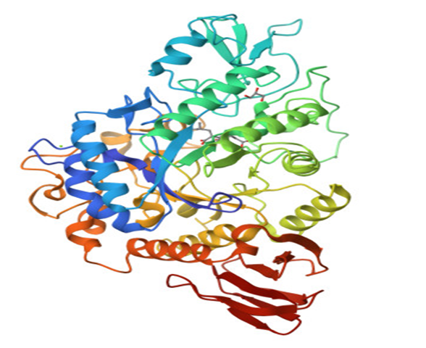
ساختار بلوری سه بعدی پروتئین آلفا گلوکوزیداز
بررسی تصاویر دو بعدی اسيدهای آمينه آنزيم آلفا گلوکوزيداز درگير در تشکيل پيوند هیدروفوب با مولکول های اسانس و داروی متفورمین با استفاده از نرم افزار لیگ پلات
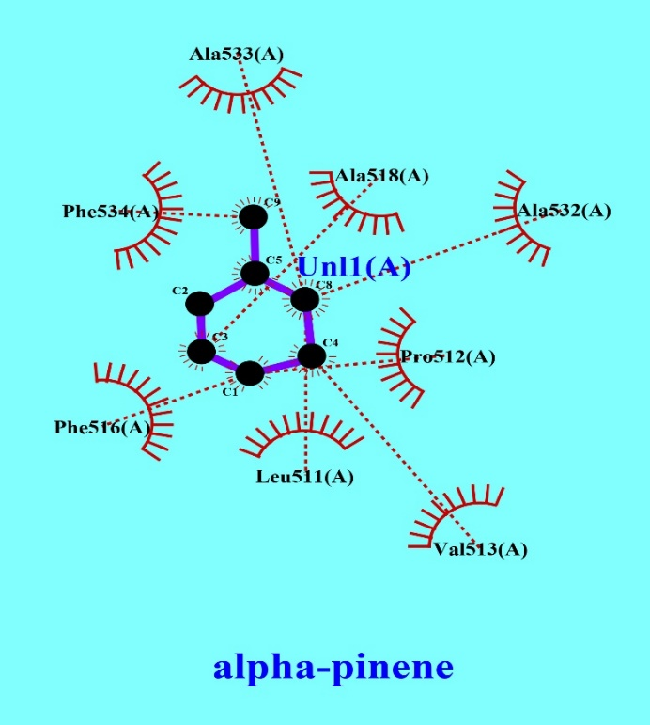
کمپلکس دو بعدی مولکول آلفا- پینن در جایگاه فعال پروتئین آلفا گلوکوزیداز با استفاده از نرم افزار Ligplot

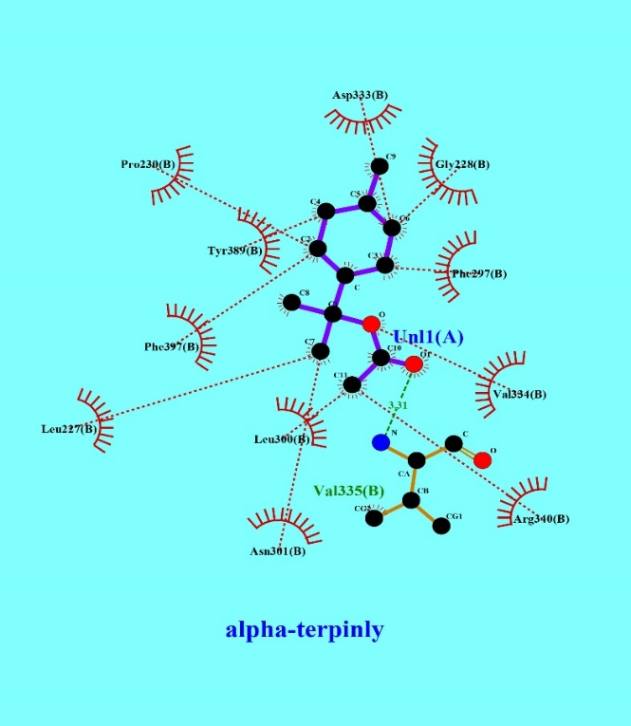
کمپلکس دو بعدی مولکول آلفا- ترپینیل استات در جایگاه فعال پروتئین آلفا گلوکوزیداز با استفاده از نرم افزار Ligplot
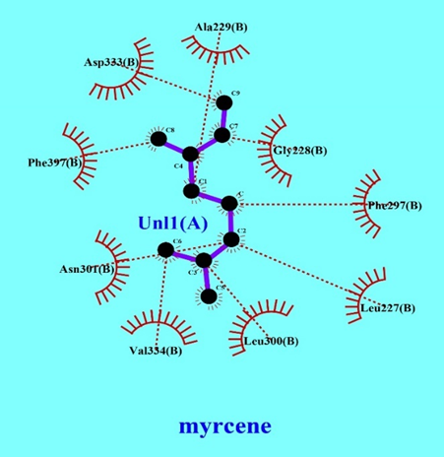
کمپلکس دو بعدی مولکول میرسن در جایگاه فعال پروتئین آلفا گلوکوزیداز با استفاده از نرم افزار Ligplot

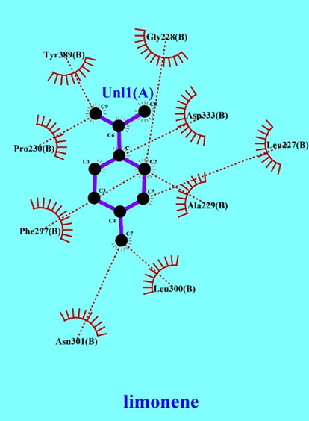
کمپلکس دو بعدی مولکول لیمونن در جایگاه فعال پروتئین آلفا گلوکوزیداز با استفاده از نرم افزار Ligplot

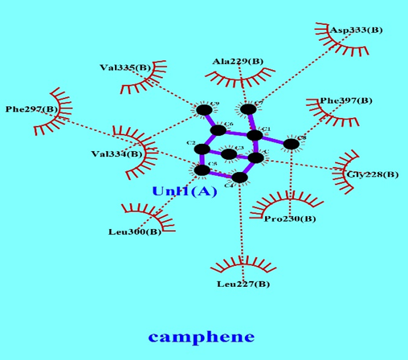
کمپلکس دو بعدی مولکول کامفن در جایگاه فعال پروتئین آلفا گلوکوزیداز با استفاده از نرم افزار Ligplot

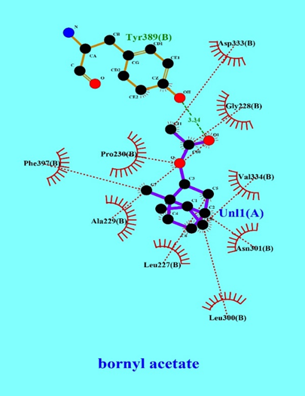
کمپلکس دو بعدی مولکول بورنیل استات در جایگاه فعال پروتئین آلفا گلوکوزیداز با استفاده از نرم افزار Ligplot

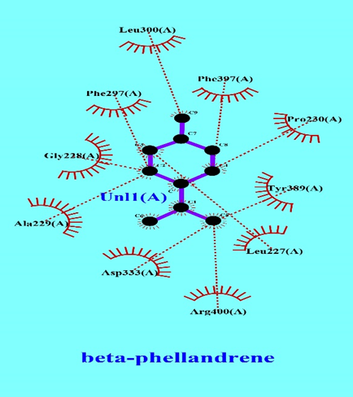
کمپلکس دو بعدی مولکول بتا- فلاندرن در جایگاه فعال پروتئین آلفا گلوکوزیداز با استفاده از نرم افزار Ligplot
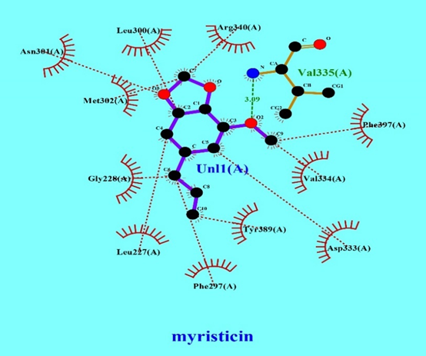
کمپلکس دو بعدی مولکول میریستیسین در جایگاه فعال پروتئین آلفا گلوکوزیداز با استفاده از نرم افزار Ligplot

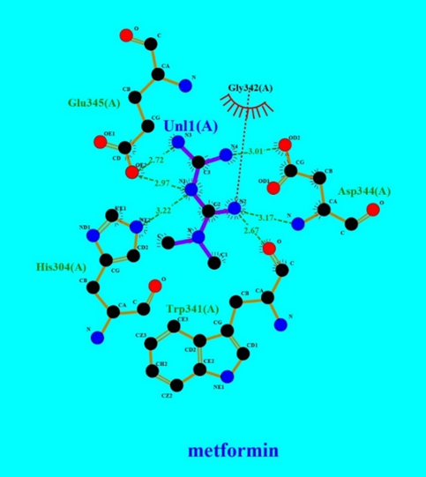
کمپلکس دو بعدی مولکول دارویی متفورمین در جایگاه فعال پروتئین آلفا گلوکوزیداز با استفاده از نرم افزار Ligplot

داکینگ مولکولی ترکیبات عمده اسانس کما ( فرولا اوینا) با پروتئین آلفا-گلوکوزیداز و مقایسه با داروی متفورمین

Torsional  energy | Intermol  energy | Run | Inhib-  constant | Number in cluster | Binding-energy  (lowest) | Compound
انرژی واپیچش | انرژی مابین مولکولی | شماره اجرای دستور | ثابت ممانعت (واحد میکرومولار) | تعداد اتصالات | کمترین انرژی پیوندی | نام ترکیب
0.0 | -4.1 | 123 | 992.06 | 91 | -4.10 | alpha-pinene
0.9 | -6.39 | 145 | 94.45 | 47 | -5.49 | alpha-terpinly acetate
0.3 | -5.1 | 112 | 303.26 | 95 | -4.80 | beta-phellandrene
0.6 | -6.08 | 71 | 95.93 | 59 | -5.48 | bornyl acetate
0.0 | -4.86 | 138 | 275.41 | 136 | -4.86 | camphene
0.3 | -4.95 | 161 | 386.11 | 88 | -4.66 | limonene
1.2 | -4.99 | 20 | 1.64 | 71 | -3.80 | myrcene
0. 9 | -5.53 | 91 | 399.65 | 25 | -4.64 | myristicin
0.7 | -6.83 | 195 | 13.21 | 98 | -6.63 | metformin

آمینواسیدها | نام ترکیب
Ala533,Ala518,Ala532,Phe534,Phe516,Pro512,Leu511,Val513 | alpha-pinene
Asp33,Gly228,Phe297,pro230,Tyr389,phe397,leu227,leu300,Asn301,Arg340,val334 | alpha-terpinly acetate
Leu300,phe297,phe397,gly228,pro230,Ala229,Try389,Leu227,Asp333,Arg400 | beta-phellandrene
Asp333,Gly228,pro230,phe397,Ala229,val334,leu227,Asn301,leu300 | bornyl acetate
Phe297,val335,Ala229,Asp333,val334,phe397,leu300,pro230,Gly228,leu227 | camphene
Try389,Gly228,pro230,Asp333,phe297,Ala229,leu227,leu300,Asn301 | limonene
Ala229,Asp333,phe397,Gly228,Asn301,phe297,val334,leu300,leu227 | myrcene
Asn301,leu300,Arg340,Met302,Gly228,leu227,phe297,Try389,Asp333,val334,phe397 | myristicin
From A chain of alpha-glucosidase:  His304,Trp341,Asp344,,Glu345,Gly342, | metformin

بررسی تصاویر سه بعدی کمپلکس مولکول های عمده اسانس کما ( فرولا اوینا) و همچنین داروی متفورمین جاگیری شده در جایگاه فعال آنزيم آلفا گلوکوزيداز با استفاده از نرم افزار یاسارا
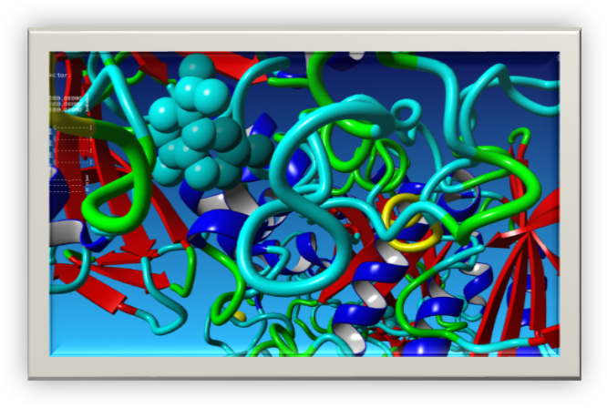
کمپلکس سه بعدی مولکول آلفا- پینن در جایگاه فعال پروتئین آلفا گلوکوزیداز با استفاده از نرم افزار Yasara

مهارکنندههای آلفا-گلوکوزیداز با مداخله در هضم کربوهیدراتها در کنترل بیماری دیابت نقش دارند. Ferula ovina یا گیاه کما گیاهی از خانوادهی چتریان میباشد. ترکیبات استخراج شده از گیاه کما با توجه به خواص دارویی که خانواده چتریان دارند. فرایند داکینگ و اتصال این ترکیبات (لیگاندها) به جایگاه فعال پروتین های آلفا-گلوکوزیداز با استفاده از نرم افزار اتوداک انجام شده است و صورت بندی مربوط به بیشترین(منفی ترین) انرژی اتصال میان آنها مشخص شده است.
نتایج محاسبات انرژی اتصال و انرژی آزاد اتصال و تعداد برخوردها و نوع آمینو اسیدها هشت صورت بندی برتر از ترکیبات استخراج شده از گیاه کما در جدول..... درج شده است.
بهترین قدرت مهار کنندگی متعلق به ترکیبacetate alpha-terpinly با انرژی 5.49- کیلوکالری بر مول
می باشد. این ترکیب پیوند هیدروژنی و هیدروفوب با آمینو اسید های والین، آرژنین، آسپاراژین، لوسین، فنیل آلانین، تیروزین، پرولین و گلایسین تشکیل داده است. پیوندهای هیدروفوب و هیدروژنی با جایگاه فعال و پایداری کمپلکس پروتئین-لیگاند توسط مولکولهای حلال نقش بسزایی در مهار آنزیم ها دارد. و آمینواسیدهای اطراف آلفا- ترپینیل استات شاملAsp33,Gly228,Phe297,pro230,Tyr389,phe397,leu227, leu300,Asn301,Arg340,val334 می باشد.
ترکیب bornyl acetate دومین مهارکننده ی مناسب پروتین آلفا-گلوکوزیداز است. مقدار انرژی آن 5.48- کیلوکالری بر مول است. و آمینو اسید های اطراف آن Asp333,Gly228,pro230,
phe397,Ala229,val334,leu227,Asn301,leu300 می باشد. و وجود برهمکنش های مناسب آنها با جایگاه فعال پروتین آلفا- گلوکوزیداز باعث پایداری بیشتر و منفی تر شدن انرژی پیوند می شود. مولکول های اسانس غالبا با برقراری پیوند هیدروژنی یا هیدروفوب با آمینواسیدها مانند یک پل سبب پایداری کمپلکس لیگاند-پروتتین می شوند. بر همکنش با آمینو اسید ها و تشکیل پیوند هیدروژنی یا هیدروفوب نقش بسزایی در مهار آنزیم آلفا-گلوکوزیداز دارد. مهارکنندگی آلفا-ترپینیل استات در مقایسه با داروی متفورمین که در حال حاضر برای درمان دیابت مصرف می شود، کمتر بود. انرژی اتصال داروی متفورمین که توسط روش داکینگ مولکولی مانند ترکیبات اسانس مورد بررسی قرار گرفت، 63/6- بود. دیگر ترکیبات شناسایی شده اسانس کما که توسط نرم افزار اتوداک تولز مورد بررسی قرار گرفتند، دارای انرژی اتصال کمتری از متفورمین بودند. با توجه به این که ترکیبات عمده اسانس کما به منظور مهار آنزیم آلفا-گلوکوزیداز در درمان بیماری دیابت مورد بررسی قرار گرفتند و مشخص شد که توانایی مهار آنزیم را توسط اتصال به مکان های فعال آنزیم دارند، لذا می توان برای درمان دیابت آزمون های بالینی بر روی حیوانات آزمایشگاهی انجام داد و اثر مولکول های خالص اسانس و سپس اثر هم افزایی چند ترکیب تشکیل دهند ه اسانس را مورد بررسی قرار داد و در سنتز دارو با منشاء طبیعی از اسانس گیاه کما استفاده کرد.
منابع:
1 - قهرمان ، احمد ؛ 1372، کورموفیت های ایران ( سیستماتیک گیاهی ) ، جلد دوم، راسته چتریان، صفحه 798-668 ، انتشارات مرکز نشر دانشگاهی .
2- مظفریان ، ولی ا... ، 1375 ، فرهنگ نام های گیاهان ایران ، فرهنگ معاصر ، تهران.
4- صمصام شریعت ، سید هادی ، 1371 ، عصاره گیری و استخراج مواد موثره گیاهان دارویی و روشهای شناسایی و ارزشیابی آنها ، انتشارات مانی
5- جایمند، کامکار؛ رضایی ، محمد باقر ؛ 1380 ، اسانس ها و دستگاه های اسانس گیری ، تحقیقات گیاهان دارویی و معطر ایران ، شماره 9 ، انتشارات موسسه تحقیقات جنگلها و مراتع .
7- اسکوگ ، داگلاس ، 1383، شیمی تجزیه دستگاهی ، انتشارات مرکز نشر دانشگاهی.
8- روود ، دین ، 1383 ، راهنمای عملی استفاده ، نگهداری و رفع عیب از دستگاههای کروماتوگرافی گازی با ستون موئینه ، مترجمان : امامی ، سعید و رحیمی ، حسن ، انتشارات نوپردازان، تهران .

Dr.Percy Lebaron Spencer
Magnetron

